※電子系大學部、研究所畢業離校作業說明※
離校手續可採以下三種方式:
1.【大學部/研究所】親自至系辦辦理 (不必截圖寄送信件)
2.【大學部】線上辦理
3.【研究所】委託辦理
(研究所畢業生無法親自到校領取者，得委託他人代為辦理，請先提妥「附件3：委託書」)

離校方式  步驟 | 親自至系辦辦理離校手續  【大學部/研究所】 | 線上辦理離校手續 【大學部】 | 委託辦理離校手續 【研究所】
步驟一 | 畢業生自行確認畢業資格，畢業成績以學校系統為主，如老師已先公告成績，但系統尚未有成績，請等待系統成績且確認已滿足畢業資格。 | 畢業生自行確認畢業資格，畢業成績以學校系統為主，如老師已先公告成績，但系統尚未有成績，請等待系統成績且確認已滿足畢業資格，填寫完系上 2 份問卷，完成問卷後截圖並寄送至系辦信箱，系辦接獲信件後將進行畢業審查。
步驟二 | 至系辦填寫系上問卷 | 線上問卷填寫說明：  電子系網址：el.cycu.edu.tw  系網首頁往下拉至「問卷專區」  <大學部畢業生>請填：  三、110學年度中原大學電子系大學部應屆畢業生問卷  (填寫完畢即可)  一、110學年度課程問卷(填寫完畢截圖寄送信件通知系辦)  <研究所畢業生>，請填：  二、110學年度中原大學電子系研究所畢業生問卷  (填寫完畢即可)  一、110學年度課程問卷(填寫完畢截圖寄送信件通知系辦)
步驟二 | 至系辦填寫系上問卷 | 系辦Mail：cycu.el@gmail.com  <大學部畢業生>  信件主旨：(電子四○+學號+姓名)請系辦審核畢業資格  信件內容：課程問卷截圖，截圖畫面如下  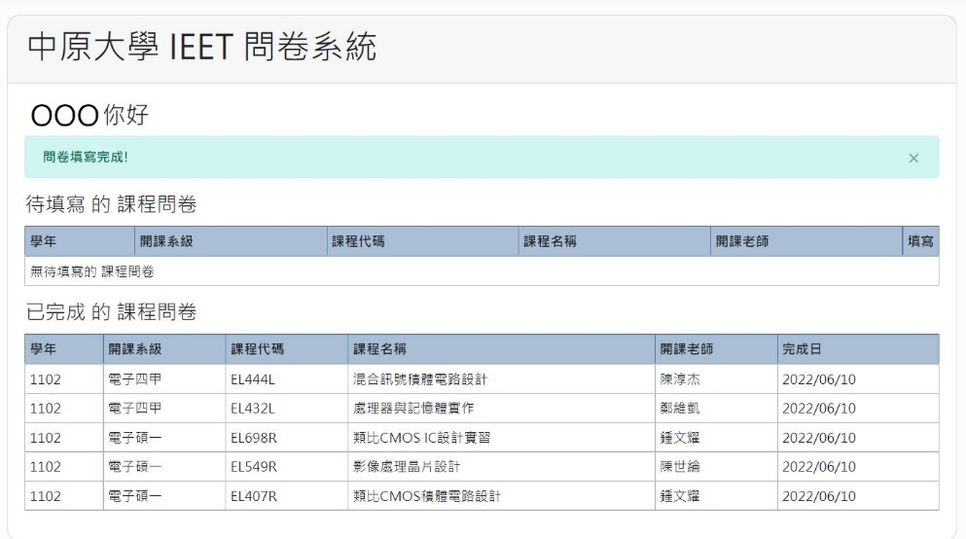  其他相關規定請依附件「附件1：1102畢業證書領取流程-大學部版」辦理。  <研究所畢業生>  信件主旨：(電子碩○+學號+姓名)請系辦審核畢業資格  信件內容：課程問卷截圖，截圖畫面如下  研究所畢業生無法親自到校領取者，得委託他人代為辦理，請先提妥「附件3：委託書」  其他相關規定請依附件「附件2：1102畢業證書領取流程-研究所版」辦理。  ※系辦收到通知信皆會回信告知收到，請同學務必確認有無收到系辦的回信，謝謝！
步驟三 | 系辦確認問卷填寫完成並審核畢業資格  ※請同學務必自行確認系所審核狀態，謝謝！
步驟四 |  | 系辦確認問卷填寫完成並審核畢業資格  ※請同學務必自行確認系所審核狀態，謝謝！

